**В связи с тем, что родители не играют или не знают, во что поиграть со своим чадом, у детей плохо развита речь. Я предлагаю Вам, уважаемые родители, по чаще играть со своими детьми в простые игры, в которые** включены лексические упражнения, активизирующие словарь детей, развивающие внимание к слову, формирующие умение быстро выбирать из своего словарного запаса наиболее точное, подходящее слово. Также в играх и упражнениях на обогащение словарного запаса детей происходит знакомство со словами-предметами, словами-признаками, словами-действиями и упражнение в их согласовании друг с другом, и работа над подбором синонимов и антонимов.

Обучение детей рассказыванию может проводиться в разной форме: составление рассказов-описаний по теме, по картине, по серии картинок, упражнения типа «Закончи сказку по-своему», «Закончи предложение» и т.д. Так же развивают речь у детей игры и упражнения на определение количества слогов в слове или на развитие умения подобрать слова с заданным количеством слогов.

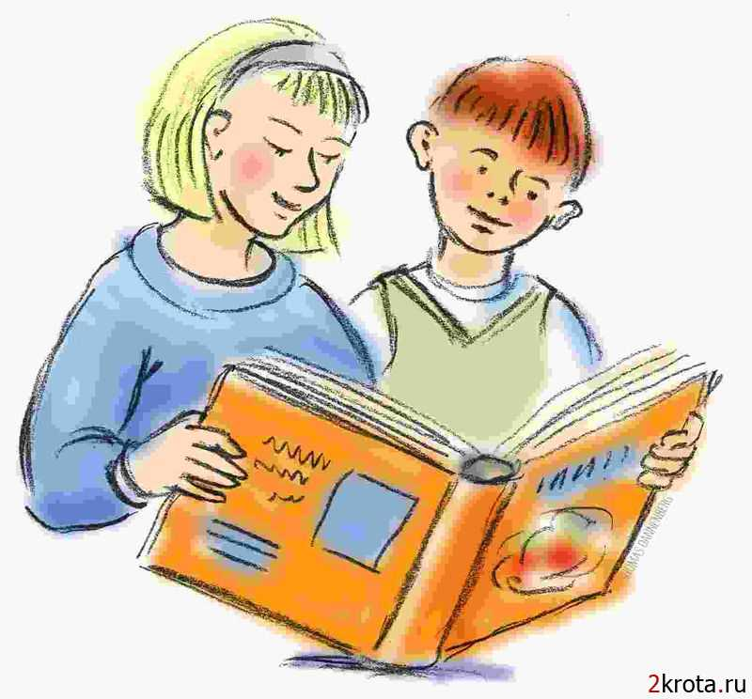Чтобы выбрать в какую игру вам сегодня поиграть, напишите 6 цифр с названиями игр и сложите в шкатулку. Возьмите кубик и дайте ребёнку самому выбрать игру. Попросите его бросить, какая цифра выпадет, ту игру и начинайте (игры нужно менять, чтобы ребёнку не надоедало, а в полюбившиеся можно играть и без кубика).

1. **Игра «Наоборот»**

**Цель** — упражнение в подборе антонимов (слов-неприятелей).

Взрослый говорит детям, что к нам пришел в гости ослик. Он очень хороший, но вот в чем беда: он очень любит все делать наоборот. Мама-ослица с ним совсем замучилась. Стала она думать, как же сделать его менее упрямым. Думала, думала, и придумала игру, которую назвала «Наоборот». Стала мама-ослица и ослик играть в эту игру и ослик стал не такой упрямый. Почему? Да потому, что все его упрямство во время игры уходило и больше не возвращалось. Он и вас решил научить этой игре. Далее взрослый играет с детьми в игру «Наоборот»: кидает ребенку мяч и называет слово, а ребенок, поймавший мяч, должен сказать антоним этому слову (высокий — низкий) и бросить мяч логопеду.

Еще при работе со словами-антонимами можно использовать стихотворение Д. Чиарди «Прощальная игра»:

Нам с тобой пришел черед

Сыграть в игру «Наоборот».

Скажу я слово «высоко», а ты ответишь ... («низко»).

Скажу я слово «далеко», а ты ответишь .... («близко»).

Скажу я слово «потолок», а ты ответишь ... («пол»).

Скажу я слово «потерял», а скажешь ты ... («нашел»)!

Скажу тебе я слово «трус», ответишь ты ... («храбрец»).

Теперь «начало» я скажу — ну, отвечай ... («конец»).

1. **Игровое упражнение «Закончи фразу»**

**Цель** — развитие умения подбирать противоположные по смыслу слова (слова-неприятели).

Взрослый называет детям словосочетания, делая паузы. Ребенок должен сказать слово, которое пропустил родитель, т.е. закончить фразу.

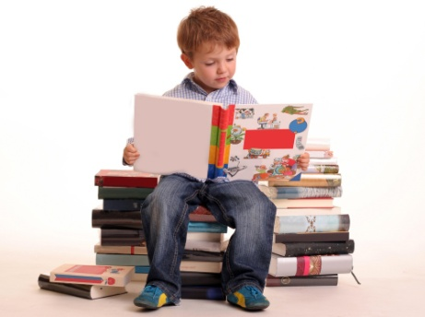Сахар сладкий, а лимон ...

Луна видна ночью, а солнце ...

Огонь горячий, а лед ...

Река широкая, а ручей ...

Камень тяжелый, а пух ...

Обыграть это можно следующим образом: взрослый говорит, что наш знакомый Незнайка пошел все-таки учиться в школу. Там на уроке русского языка был диктант — дети писали под диктовку разные фразы. Но так как Незнайка очень невнимательный, он не успевал дописывать эти фразы до конца и получил плохую оценку.

Учительница сказала, что если он исправит ошибку в диктанте, то она исправит ему плохую оценку. Давайте, дети, ему поможем.

1. Игровое упражнение **«Скажи по-другому»**

**Цель** — упражнение в подборе слов, близких по смыслу (слов-приятелей).

Взрослый говорит детям: «У одного мальчика сегодня плохое настроение. Какой мальчик сегодня? А как можно сказать то же самое, но другими словами? (печальный, расстроенный). Слова «печальный, грустный и расстроенный» - это слова-приятели.

Почему он такой? Да потому, что на улице идет дождь, а мальчик идет в школу.

Какое слово повторилось два раза? (идет).

Что значит «дождь идет»? Скажи по-другому.

Что значит «мальчик идет»? Скажи по-другому.

Как можно сказать по-другому: весна идет? (весна наступает).

Далее даются аналогичные задания на следующие словосочетания:

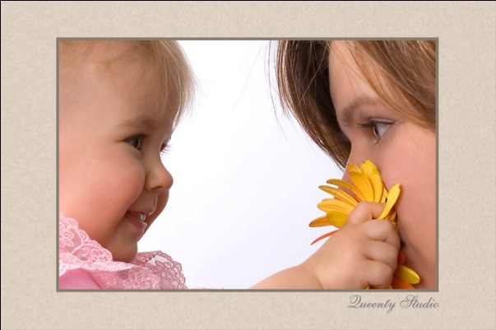Чистый воздух (свежий воздух).

Чистая вода (прозрачная вода).

Чистая посуда (вымытая посуда).

Самолет сел (приземлился).

Солнце село (зашло).

Река бежит (течет, струится).

Мальчик бежит (мчится, несется).

Как сказать одним словом? Очень большой (громадный, огромный), очень маленький (малюсенький).

1. **Игра «Какой предмет?»**

**Цель** — развитие умения подбирать к слову-предмету как можно больше слов-признаков и правильно их согласовывать.

Эта игра для развития речи у детей похожа на предыдущую. Отличие состоит в том, что к слову-признаку дети должны подобрать как можно больше слов-предметов.

Зеленый — помидор, крокодил, цвет, фрукт, ...

Красное — платье, яблоко, знамя, ...

1. **Игровое упражнение «Распространи предложение»**

**Цель** — развитие у детей умения строить данные предложения со словами-предметами, словами-признаками, словами-действиями.

Детям предлагается продолжить и закончить начатое логопедом предложение, опираясь на наводящие вопросы. Например, логопед начинает предложение так: «Дети идут ... (Куда? Зачем?)» Или более усложненный вариант: «Дети идут в школу, чтобы ...» Этот вариант помимо обогащения грамматического опыта может служить своеобразным тестом, позволяющим выявить тревожность ребенка по отношению к различным жизненным ситуациям.

1. **Игра «Пойми меня»**

**Цель** — развитие у детей умения составить короткий рассказ по картинке, используя разные характеристики предмета.

Родитель показывает детям красивую коробочку и говорит, что эта коробочка не простая, а волшебная. В ней приготовлены для детей разные подарки. Получить подарок может только тот, кто умеет хранить секреты. Что это значит? (Это значит, не рассказывать раньше времени). Дальше взрослый объясняет детям, что когда он подойдет к кому-то, то этот ребенок должен закрыть глаза и, не глядя, вытянуть из коробочки картинку, посмотреть на нее, но никому не показывать и не говорить, что на ней. Это нужно сохранить в секрете. После того, как все дети вытянут себе по одной картинке, родитель спрашивает детей, хочется ли им узнать, кому что досталось? Дети отвечают, что да. Тогда взрослый говорит, что показывать подарки нельзя, но про них можно рассказать. Но слово-подарок тоже называть нельзя. Потом мама рассказывает про свой подарок, показывая детям, как это нужно делать правильно, а дети угадывают, что досталось маме. После этого дети рассказывают про свои подарки по очереди и, когда подарок угадан, открывают свою картинку. Лучше эту игру проводить сидя на ковре в кругу.

1. **Игровое упражнение «Если бы...»**

**Цель** — развитие у детей связной речи, воображения, высших форм мышления — синтеза, прогнозирования, экспериментирования.

Взрослый предлагает детям пофантазировать на такие темы, как:

«Если бы я был волшебником, то ...»

«Если бы я стал невидимым ...»

1. **Игровое упражнение «Закончи сам»**

**Цель** — развитие у детей воображения, сказочной речи.

Взрослый рассказывает детям начало сказки или рассказа, а детям дается задание продолжить или придумать концовку.

Наблюдая за активностью детей на занятиях по развитию речи, вы увидите, что при использовании данных игр активность и интерес детей к занятию заметно возрастает и занятие проходит очень весело и незаметно.

1. Игровое упражнение **«Чье все это?»**

**Цель** — упражнение в согласовании слов-предметов и слов-признаков в нужном числе и падеже.

Детям показывается картинка с изображением животного и задаются вопросы, на которые нужно ответить одним словом. Вопросы такие: чей хвост? Чье ухо? Чья голова? Чьи глаза?

Корова — коровий, коровье, коровья, коровьи.

Заяц — заячий, заячье, заячья, заячьи.

Овца — овечий, овечье, овечья, овечьи.

Лошадь — лошадиный, лошадиное, лошадиная, лошадиные.

Кошка — кошачий, кошачье, кошачья, кошачьи.

1. Игра **«Домики»**

Цель — упражнение в определении рода слов-предметов.

Логопед объясняет детям, что в первом домике живут слова, про которые можно сказать «он мой», во втором - «она моя», в третьем - «оно мое», в четвертом - «они мои». Нужно «расселить» слова (картинки) по домикам. Ребята определяют род и число слов без называния терминов.

1. Игровое упражнение **«Подбираем рифмы»**

**Цель** — развитие умения образовывать формы родительного падежа множественного числа существительных.

Читаем ребенку шуточное стихотворение — начало английской народной песенки в переводе С.Я. Маршака:

Даю вам честное слово, вчера в половине шестого

Я видел двух свинок без шляп и ботинок.

Даю вам честное слово!

Далее, ребенку задаются вопросы на понимание текста:

- Кого видел поэт? В каком виде они были?

- Носят ли свинки ботинки? А может они носят чулки? (Носки, тапочки, рукавички и т.д.)

- Правду рассказал нам в стихотворении поэт? Нет, он нафантазировал. Мы тоже можем сочинить веселые шуточные стихи про разных птиц и животных. Я буду начинать, а ты продолжай.

Даем честное слово:

Вчера в половине шестого

Мы видели двух сорок

Без ... (ботинок) и ... (чулок)

И щенков без ... (рукавичек)

Данное стихотворение можно продолжать и дальше. По образцу этого упражнения на развитие речи можно брать и другие стихи и делать то же самое.

1. Игра на развитие речи **«Кузовок»**

**Цель** — образовать уменьшительно-ласкательные наименования; соотносить действие с его названием.

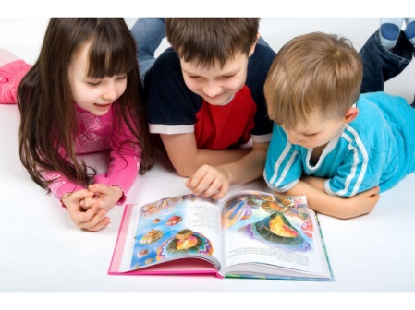Дети садятся в круг. По считалке выбирается тот, кто начинает игру. Ребенку +дается в руки корзинка. Он держит ее, а дети в это время говорят слова:

Вот тебе кузовок,

Клади в него, что на -ок.

Обмолвишься — отдашь залог.

Ребенок отвечает: «Я положу в кузовок...» и называет нужное слово (замок, сучок, коробок, сапожок, башмачок, чулок, гребешок и т.д.) Так происходит, пока все дети не подержат кузовок. Тот, кто ошибается, кладет в корзину залог. После того, как все дети приняли участие, разыгрываются залоги: корзинка накрывается платком, а кто-нибудь из детей вынимает залоги по-одному, предварительно спрашивая: «Чей залог выну, что тому делать?» Дети под руководством взрослого назначают каждому залогу выкуп — какое-то задание (назвать слово с каким-то звуком, рассказать скороговорку, разделить слово на слоги и т.д.)

1. Игра на развитие речи **«Придумай слово»**

Цель — развитие фонематического слуха у дошкольников или умение определить количество слогов в слове.

В процессе игры ребенок должен придумать слово по заданию: с заданным звуком в начале, середине, конце слова, с заданным количеством слогов, по схеме и т.д. Например, мама говорит: «к нам пришла посылка. Но чтобы ее открыть, нужно сказать слово-пароль. А слово-пароль сегодня у нас начинается со звука [м] или [м']. Только нужно, чтобы все назвали пароль правильно». И дети будут изо всех сил стараться придумывать нужное слово. Но здесь необходимо учитывать один момент: если взрослый заметит, что кто-то из детей в силу каких-то причин не может подобрать слово, то нужно прийти ненавязчиво на помощь этому ребенку.

1. Игра на развитие речи **«Строим дорожку»**

**Цель** — развитие фонематического слуха.

Все члены семьи садятся в круг. Кому-то дается мяч и задание придумать любое слово. Затем мяч передается следующему игроку. Ребенок должен придумать слово, которое начинается с последнего звука предыдущего слова. И так далее, пока не дойдут до первого игрока. В этой игре на первом этапе родители активно помогают детям правильно произнести слово (вместе с ними), выделяя очень четко последний звук в слове. На следующем этапе взрослый уже просто следит, чтобы ребёнок четко проговаривали слово и выделяли последний звук. К концу второго года обучения на занятиях по развитию речи у детей дошкольного возраста вырабатывается навык четкого произнесения слова и выделения последнего звука, а мама исполняет роль наблюдателя-контролера, который лишь организует процесс игры, а помогает только в редких случаях.

1. Игра на развитие речи **«Поймай слог»**

Цель — развитие слухового внимания и его быстроты.

Родитель «бросает» детям слог, а дети должны «превратить» его в слово.

Например: ПА — папа, ма — мама, ку — кукла, ар — арбуз и т.д.

1. Игровое упражнение **«Раздели правильно»**

**Цель** — развитие умения делить слова на слоги.

Родитель говорит детям, что сейчас мы разделим слово на слоги. Для этого наши руки превратятся на время в «топорики». Далее нужно произнести слово правильно, при этом хлопая в ладошки и считая, сколько раз хлопнули, столько в слове и слогов.

1. Игра на развитие речи **«Посели в домик»**

**Цель** — развитие умения определять слоговую структуру слова.

Родитель вводит «гостей» при помощи загадки и предлагает поселить каждого гостя в домик. При этом взрослый обращает внимание детей, что в одном домике — окно из одной створки, а у второго — из двух. Чтобы определить, какому гостю какой домик, дети должны определить, сколько слогов в названии гостя. Если в слове один слог, то гостя селим в домик с одной створкой. Если два слога, то гостя селим в домик с двумя створками. Для усложнения развивающей игры можно потом пригласить гостей на новоселье и распределить их по такому же принципу.

1. Игра с мячом **«Животные и их детеныши»**

**Цель** игры: закрепление в речи детей названии детенышей животных, закрепление навыков словообразования, развитие ловкости, внимания, памяти.

Бросая мяч ребенку, взрослый называет какое-либо животное, а ребенок, возвращая мяч, называет детеныша этого животного.    
У медведя – медвежонок, у верблюда – верблюжонок, у волка – волчонок, у зайца – зайчонок, у кролика – крольчонок, у белки – бельчонок, у коровы – теленок, у лошади – жеребенок, у свиньи – поросенок, у овцы – ягненок, у курицы – цыпленок, у собаки – щенок.

1. **Кто где живет?**

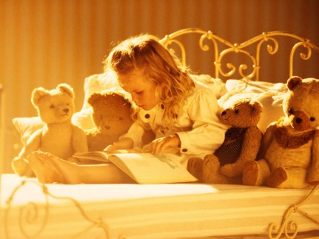Бросая мяч ребенку, ведущий задает вопрос, а ребенок, возвращая мяч, отвечает.   
Кто живет в дупле? Белка.   
Кто живет в скворечнике? Скворцы.   
Кто живет в гнезде? Птицы: ласточки, кукушки сойки и т. д.   
Кто живет в будке? Собака.   
Кто живет в улье? Пчелы.  
Кто живет в норе? Лиса.   
Кто живет в логове? Волк.   
Кто живет в берлоге? Медведь.

1. **Третий лишний**

**Цель** игры: закрепление умения детей выделять общий признак в словах, развивать способность к обобщению.

Ведущий, бросая мяч ребенку, называет три или четыре слова и просит определить, какое слово лишнее.   
Например: Голубой, красный, спелый.   
Кабачок, огурец, лимон.   
Пасмурно, ненастно, ясно.  
Осень, лето, суббота, зима.   
Понедельник, вторник, лето, воскресенье.   
День, ночь, утро, весна.   
Ребёнок, бросая мяч обратно, называет лишнее слово.

1. **Что бывает круглым?**

Цель игры: расширение словаря детей за счет прилагательных, развитие воображения, памяти, ловкости.

Бросая мяч ребёнку, ведущий задает вопрос, на который ребенок, поймав мяч, должен ответить, после чего вернуть мяч.   
1. Что бывает круглым? (Мяч, шар, колесо, солнце, луна яблоко, вишня...)   
2. Что бывает длинным? (Дорога, река, веревка, нитка, лента, шнур...)   
3. Что бывает высоким? (Гора, дерево, человек, дом, шкаф...)   
4. Что бывает зеленым? (Трава, деревья, кусты, кузнечики, платье...)   
5. Что бывает холодным? (Вода, снег, лед, роса, иней камень, ночь...)   
6. Что бывает гладким? (Стекло, зеркало, камень, яблоко...)   
7. Что бывает сладким? (Сахар, конфеты, пирожки торты, вафли...)   
8. Что бывает шерстяным? (Платье, свитер, варежки перчатки, шапка...)   
9. Что бывает колючим? (Еж, роза, кактус, иголки, ель проволока...)   
10. Что бывает острым? (Нож, шило, стекло, ножницы кинжал, клинок...)   
11. Что бывает легким? (Пух, перо, вата, снежинка).   
12. Что бывает глубоким? (Канава, ров, овраг, колодец река, ручей...)

1. **Игра с мячом «Скажи ласково»   
   Цель**: закрепление умения образовывать существительные при помощи уменьшительно - ласкательных суффиксов, развитие ловкости, быстроты реакции.   
   Ход игры: родители, бросая мяч ребенку, называют первое слово (например, шар), а ребенок, возвращая мяч, называет второе слово (шарик). Слова можно cгpyппиpoвaть по сходству окончаний.  
   Стол - столик, ключ - ключик.

Часы - часики, трусы - трусики.   
Шапка - шапочка, белка - белочка.

Перо - перышко, стекло - стеклышко  
Книга - книжечка, ложка - ложечка.

Платье - платьице, кресло - креслице.  
Голова - головка, картина - картинка.

Жук - жучок, дуб - дубок.   
Мыло - мыльце, зеркало - зеркальце.

Коса - косичка, вода - водичка  
Вишня - вишенка, башня - башенка

Кукла - куколка, свекла - свёколка.

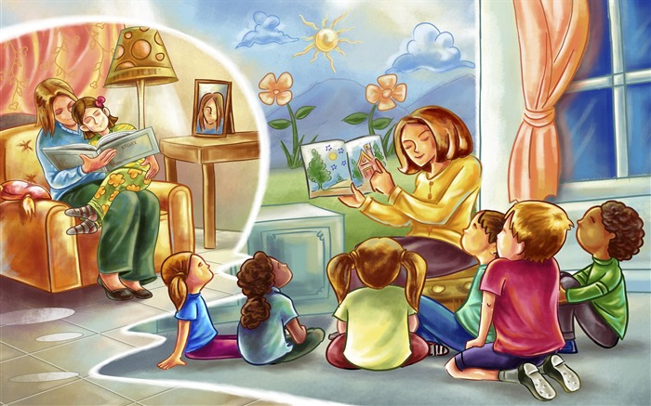**Желаем успехов в воспитании и обучении детей!**

учитель-логопеед: Алексеева Е. В.